Тарасова Елена Алексеевна, воспитатель, первой квалификационной категории МБДОУ «Детский сад № 1 «Оленёнок» с. Байкит Эвенкийского муниципального района Красноярского края

Интеллектуальная игра «Что? Где? Когда?»

Тема: Эвенкия – край таёжный.

Направление Программы - Культурно-досуговая деятельность.
Образовательная область: «Познавательное развитие».
Старший дошкольный возраст.

Пояснительная записка.

В современной образовательной системе центром является человек, воспитывающийся и развивающийся в поликультурном пространстве. Детям, проживающим в Эвенкии, необходимо знать историю родного края, традиции, культуру, быт коренных народов Крайнего Севера. Приобщение дошкольников к народной культуре становится социальным заказом общества, что отражено в Федеральном Законе Российской Федерации «Об образовании в Российской Федерации», Указе Президента РФ «Об утверждении Концепции государственной национальной политики Российской Федерации».

Воспитатели, дети и родители (законные представители) - главные участники педагогического процесса. Изменения, происходящие сегодня в сфере дошкольного образования, направлены, прежде всего, на улучшение его качества, которое во многом зависит от согласованных действий семьи и детского сада. Поэтому педагоги ДОУ используют разнообразные эффективные формы взаимодействия с родителями, обеспечивая тем самым психолого-педагогические условия и поддержку родителей в вопросах воспитании детей, охране и укреплении их здоровья, вовлечении семьи в образовательную деятельность.

Планируемый результат:
- повышение у детей познавательного интереса к истории родного края, к культуре и традициям эвенкийского народа;
- получение опыта общения с другими семьями через совместную деятельность;
- родители повысят компетентность в вопросах общения с ребенком дошкольного возраста;
- дети презентуют результаты своего творчества родителям.

Рамки проведения: с 10 декабря

Предварительная работа:
- Проведение в группах тематических недель и проектов по теме «Моя малая Родина».
Приглашение детей и родителей на интеллектуальную игру «Что? Где? Когда?» с сообщением темы и программы встречи.
- Подготовка зала (расстановка мебели, украшение зала
- Подготовка материала к встрече (составление заданий, презентация, раздаточный материал, подбор музыкального сопровождения).
- Подготовка мини-концерта для родителей.
- Изготовление совместно с детьми работ на тему «Эвенкия».
- Оформление выставки детского творчества «Северное сияние».
- Чтение эвенкийских сказок в лицах «Волшебный мир эвенков».
- Экскурсия в краеведческий музей села Байкит.

Участники мероприятия: дети, педагоги, родители.

Оборудование:
- игровое поле с волчком для игры (круглый стол, с разлинованными полями-секторами,
волчок со стрелкой);
- конверты с заданиями;
- 6 флажков.
- скрипичный ключ.
- 6 маленьких столов.
- 12 стульев для знатоков.
- 6 коробок для фишек,
- именных фишек-оленчиков.

Цель мероприятия: расширить границы образовательного пространства через вовлечение родителей в совместную деятельность по средствам проведения познавательно-интеллектуальной игры «Что? Где? Когда?»

Задачи:

Образовательная:
- реализовывать игровой подход при ознакомлении детей с жизнью, бытом, культурно-историческими традициями эвенкийского народа;
- расширять представления детей о разных видах интеллектуальных игр.

Развивающая:
- развивать познавательную активность детей в процессе познавательно-интеллектуальной игры;
- развивать коммуникативные навыки у детей;
- развивать сотрудничество, сотворчество и совместную деятельность педагогов и родителей в
вопросах воспитания и развития, влиять на формирование культурных традиций в общении
взрослых и детей.

Воспитательная:
- воспитывать у детей уважение к культуре, быту, традициям эвенкийского народа;
- доставить детям радость и удовольствие от игр развивающей направленности;
- воспитывать самоконтроль, уважение к другим командам;
- создать атмосферу эмоционального комфорта, сотрудничества и доверительных отношений с родителями через совместную деятельность;
- показать родителям знания и умения детей, приобретенные в течение года (взгляд со стороны).

Содержание мероприятия

(Семейные команды, зрители, дети входят и рассаживаются в зрительный зал)

1. Открытие мероприятия. Исполнение танца «Шаман».

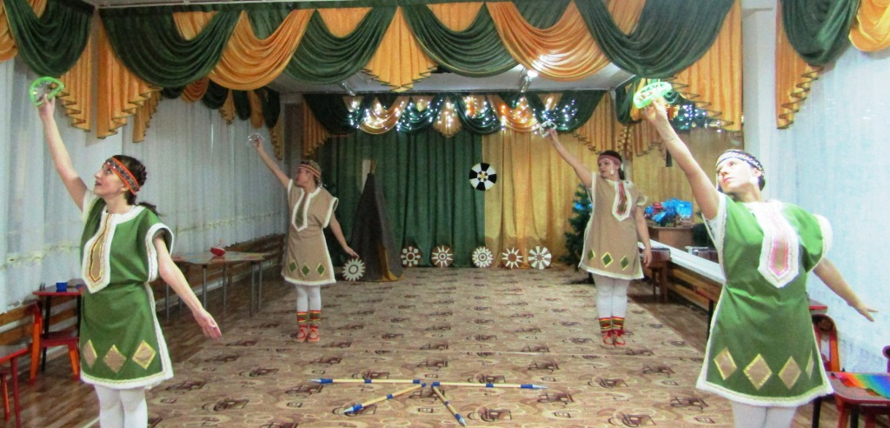
Танец «Шаман» в исполнении хореографической группы «Рябинушка»
МБДОУ «Детский сад № 1 «Оленёнок» с. Байкит

2. Соревнование семейных команд знатоков.

Воспитатель: Экта! Экта! (на эвенкийском языке: Внимание! Внимание!) Сегодня в нашем детском саду проходит интеллектуальная игра «ЭВЕНКИЯ – КРАЙ ТАЕЖНЫЙ». Соревнуются семейные команды групп: «СЕВЕРЯТА», «ЛУЧИКИ» и «АПЕЛЬСИН».

Группу «СЕВЕРЯТ» представляют семья Гребневых: Юлия Эдуардовна с сыном Денисом, семья Иваненковых – Мария Викторовна с дочерью Дарьей.

Группу «Лучиков» представляют семьи Кулик- Колисниченко - Ольга Анатольевна и дочь Яна, семья Карамчаковых-Сагалаковых - Вера Викторовна с сыном Алексеем и внучкой Кристиной;

Группу «Лучиков» представляют; семья Хальвиных - Константин Вячеславович с сыном Артёмом и семья Венско Надежда Игоревна с сыном Егором.

Воспитатель: Прошу команды знатоков занять места за столиками.
(каждая команда садится за отдельный стол, всего 6 команд)

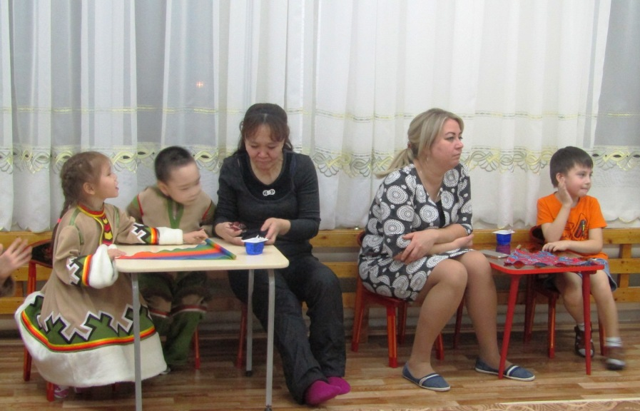

Воспитатель: Уважаемые игроки, прошу вас в игре следовать следующим правилам:

- соревнуются семейные команды знатоков;
- дети-знатоки по очереди крутят волчок;
- ведущий зачитывает вопрос;
- ответить можно, дослушав вопрос до конца и подняв флажок;
- право первому ответить в семейной команде предоставляется игроку-ребенку;
- за правильный ответ команда получает фишку (оленёнок);
- фишка даётся только в том случае, если правильно и первыми ответили, подняв флажок;
- зрителей попрошу быть помощниками в спорном судействе, внимательно наблюдать за ходом игры и не позволять себе выкрикивать правильные ответы, тем самым лишая команды заработать очки.

Воспитатель: Знатокам желаю удачи и победы! Право первому крутить волчок предоставляется Артёму.

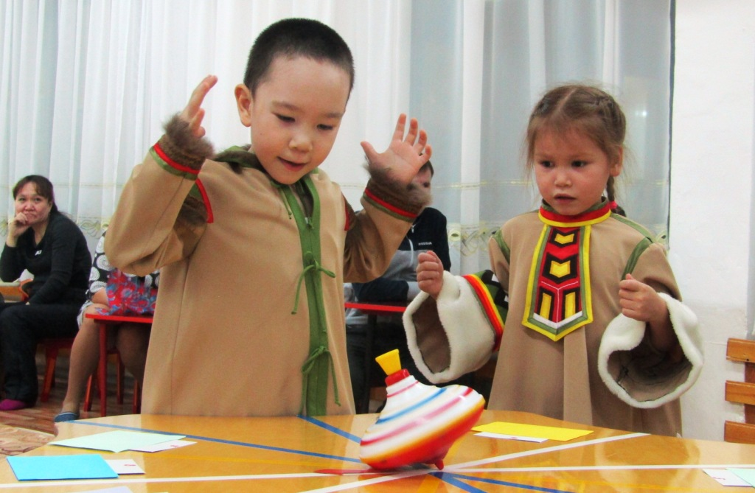
Дети по очереди крутят волчок.

Ведущий зачитывает вопросы из конвертов.
1 конверт «Блиц».
- Как называется главный посёлок нашего округа? (Тура)
- Жилище эвенков? (чум)
- Какая речка делит наш посёлок пополам? ( Байкитик).
- Как называется люлька для малыша? (эмка).
- По какой реке нам привозят груза? (Подкаменная Тунгуска).
- Санки по-эвенкийски? (нарты)
- Чью фамилию носит посёлок на территории Байкитского района? (Ошаров Михаил Иванович – Ошарово)

2 конверт «Эвенкийские загадки».
- Кто зимой холодной ходит злой, голодный? (иргичи - волк)
- Она, как снег, от солнца прячется, а мышки от неё? (сова)
- Олень от них убегает, а они не отстают? (нарты)
- Хоть верь, хоть не верь, пробегал по лесу зверь. Нёс на лбу он неспроста, два развесистых куста? (орон - олень)
- Зимой спит, летом улья ворошит? (медведь - хомоты).
- С неба упало, долго летало, тепло пришло, в речку убежало? (снег - синилгэн).
- Не костер, а греет? (солнце - дылача)

3 конверт «Мини-блиц».
- Лучший друг эвенка? (олень - орон)
- Как называется книга, в которую занесены все исчезающие животные и растения? (красная)
- Как иначе называется орнамент? (узор)
- Сколько лет Тунгусскому метеориту? (30 июня 1908 год - 110 лет)
- Назовите птицу – символ Эвенкии? (гагара)
- Как одним словом называется передача из поколения в поколение обычаев, правил, навыков? (традиции)
- Эвенк - Герой Советского Союза? (Увачан Иннокентий Петрович)
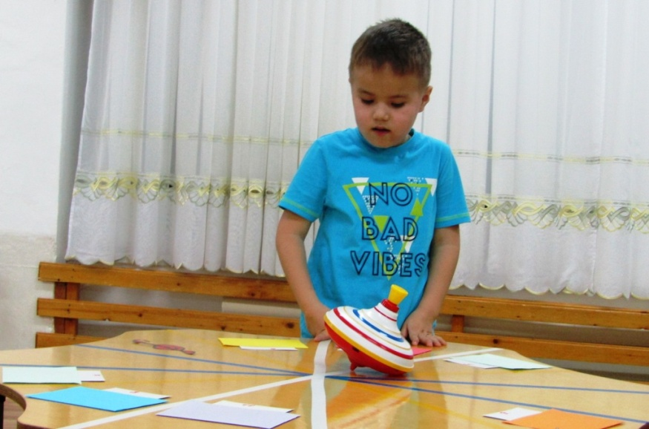
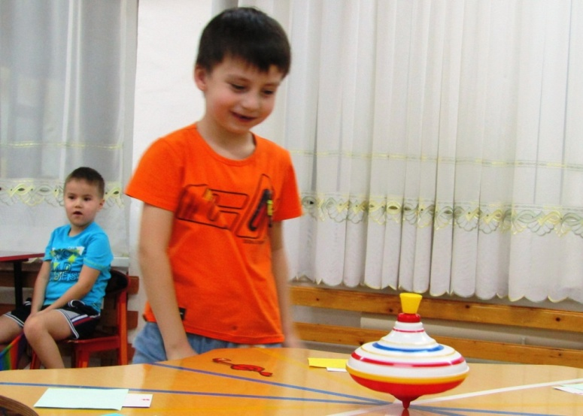
Дети раскручивают волчок, который указывает на конверты с заданиями.

4 конверт «Волшебный сундучок».
- Вещь, важная в хозяйстве, в тайге без которой обойтись просто невозможно. Иногда украшается резьбой, гравировкой, росписью. Служит оберегом у эвенков от злых духов? (нож)
- Символ кровной связи сородичей. Относятся к нему, как живому, разговаривают с ним, кормят его, берегут? (огонь)
- Древнейшее оружие для охоты. Для изготовления его использовались разные породы деревьев? (лук)

5 конверт «Таежные деликатесы».
С закрытыми глазами, дети угадывают, что они попробовали (смородина, малина, красная и черная смородина, брусника, клюква, морошка, кедровые орешки).

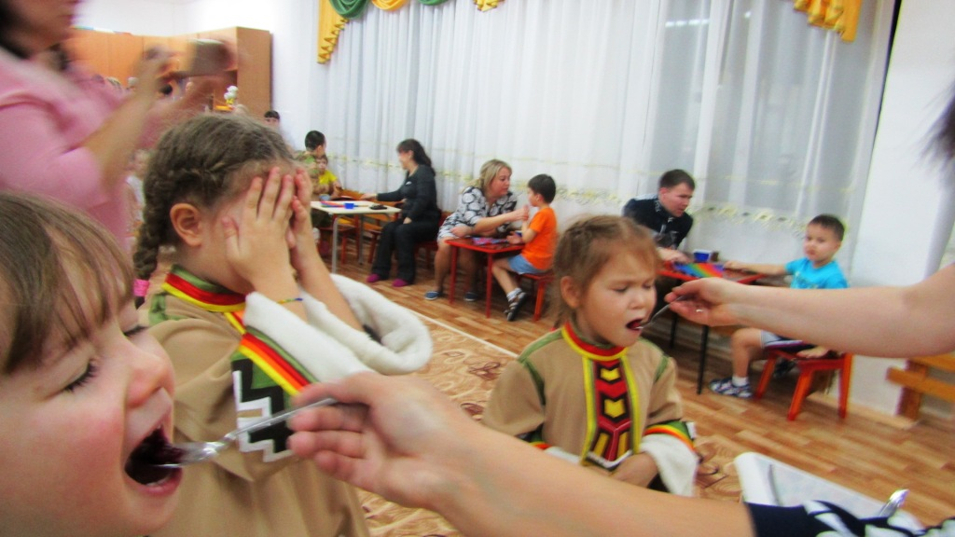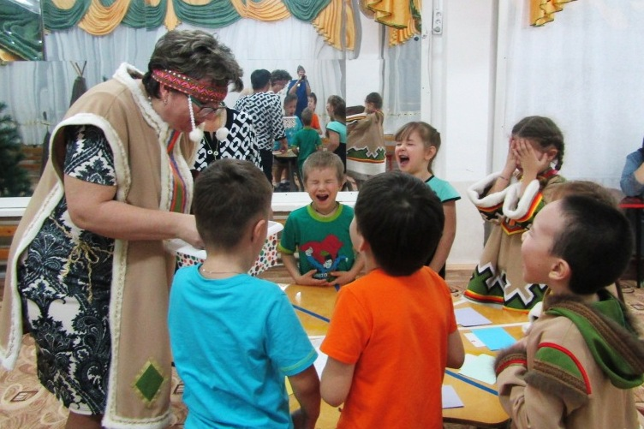
Дети пробуют ягоды и орехи и определяют их на вкус.

Между заданиями по милости «волчка» выпадают и музыкальные паузы.

3. Эвенкийские сценки и танцы в исполнении детей подготовительных групп.

1) Сценка «Как старик оленя продавал».
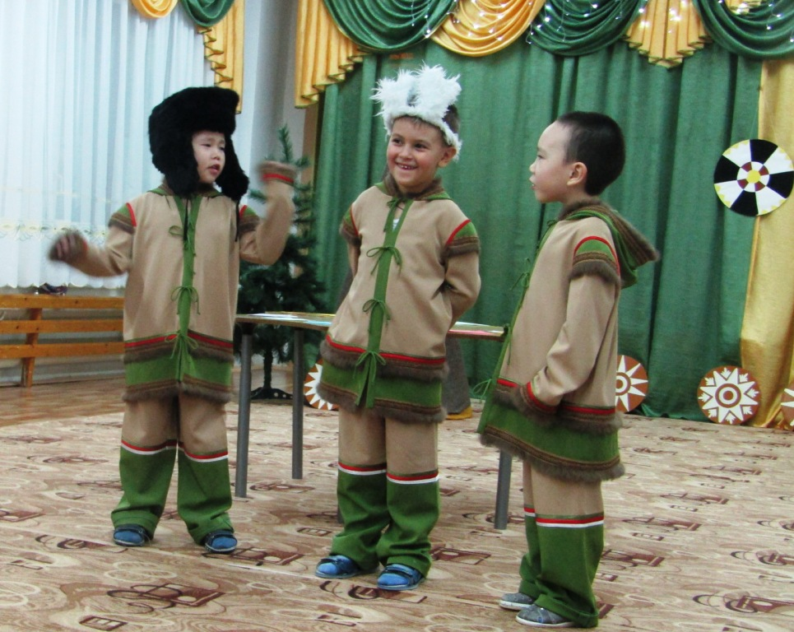

Дети подготовительной группы №2 разыгрывают сценку «Как старик оленя продавал».

2) Танец «Эвенкия - Родина моя».

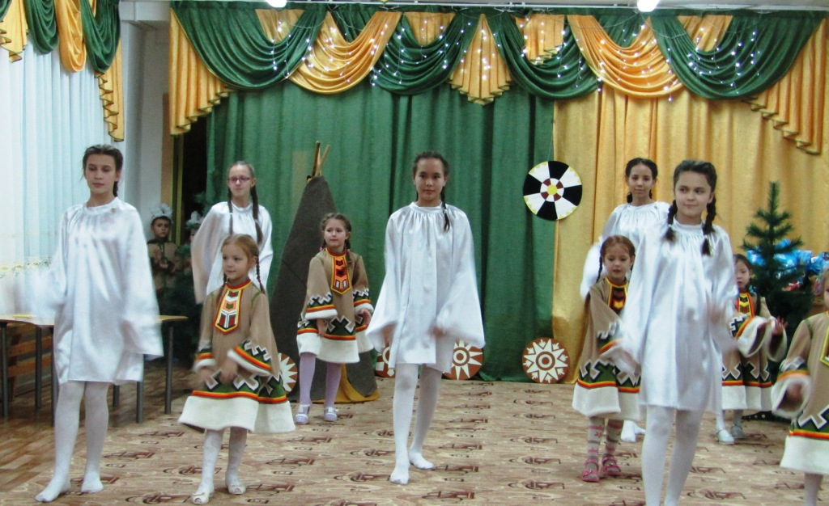

Дети подготовительной группы №1 и хореографическая группа «Самоцветы»
танцуют танец «Эвенкия - Родина моя»

3)Танец «Охотники».

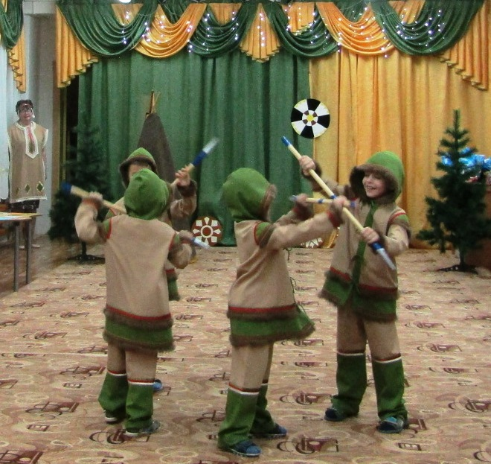

Дети подготовительной группы №1 танцуют эвенкийский танец «Охотники».

4) Танец «Северное сияние».
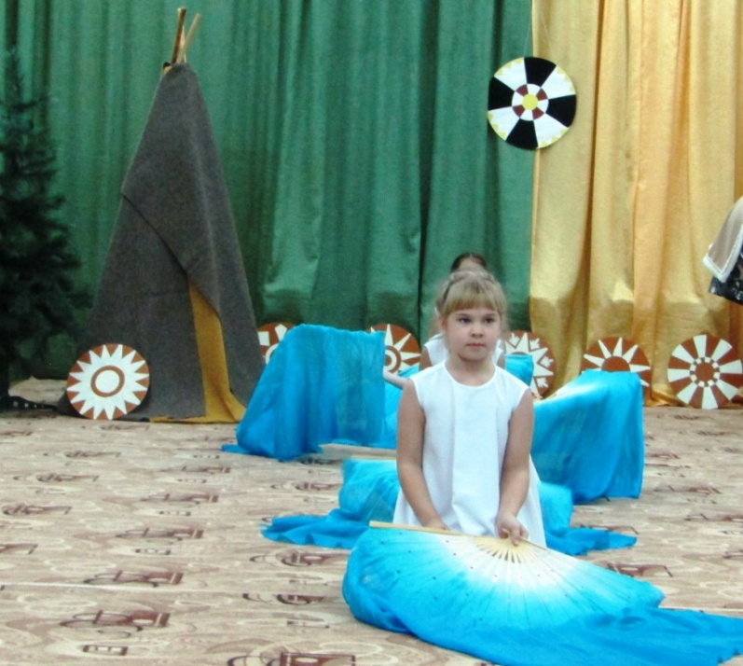

Дети подготовительной группы №1 танцуют танец «Северное сияние».

4. Награждение участников игры.

Воспитатель: Право наградить и поздравить наших победителей предоставляется заведующей детского сада Кулаковой Любови Николаевне.

Заведующая: По результатам набранных очков победила семья Иваненковых.

2 место присуждается команде Кулик-Колисниченко.

3 место досталось семье Карамчаковых-Сагалаковых.

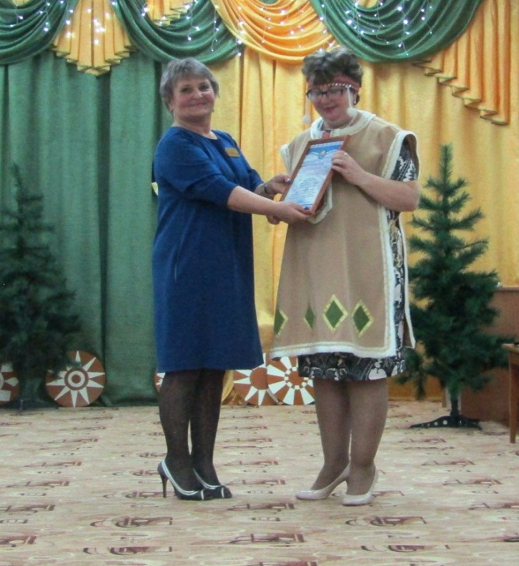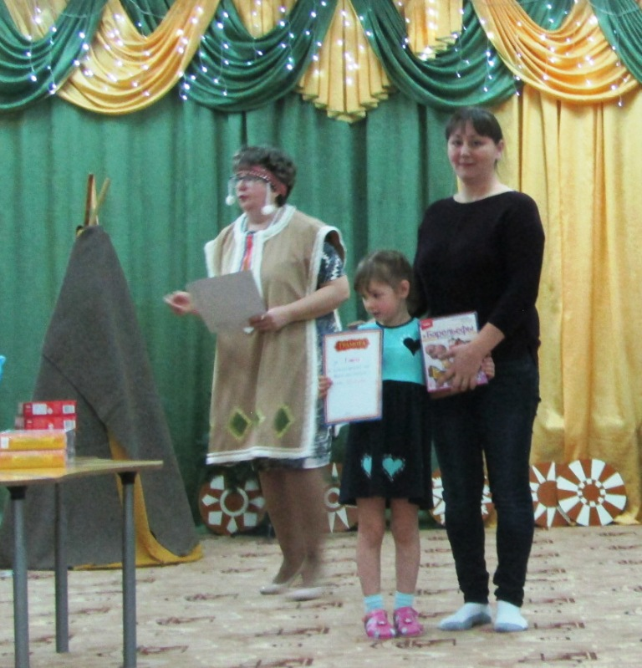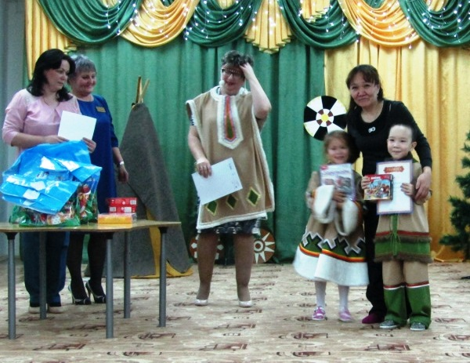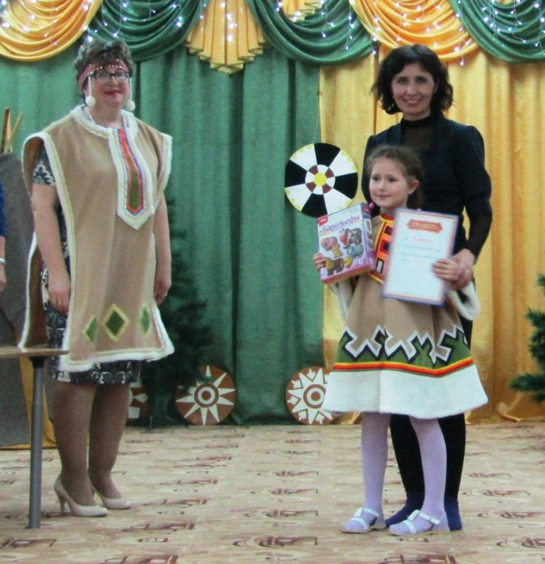
За призовые места вручаются грамоты,
всем командам независимо от результатов вручаются поощрительные подарки.

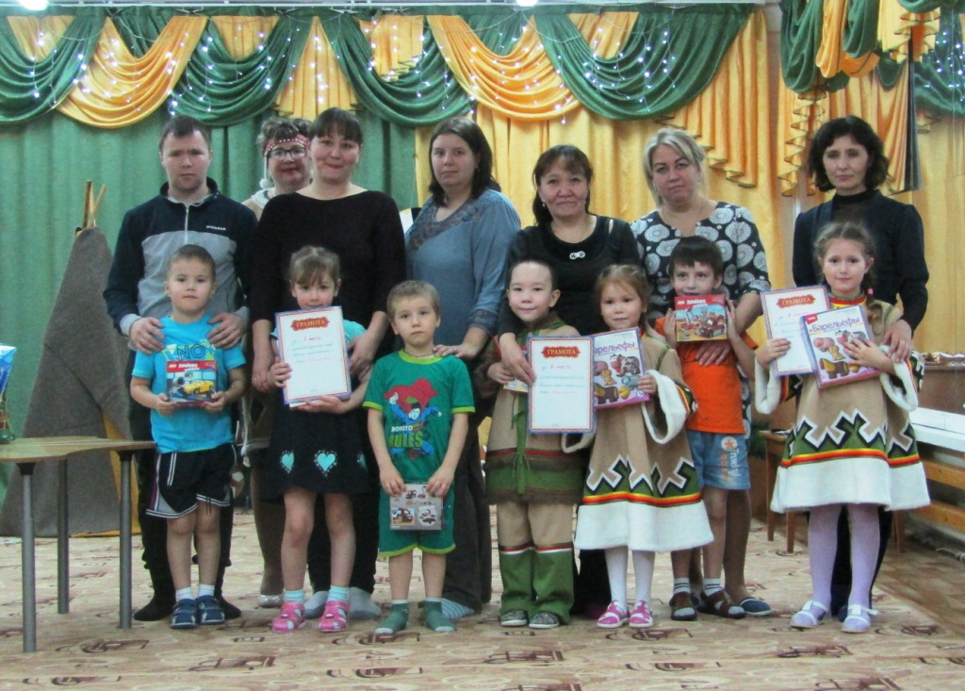
Фотография на память

Воспитатель: Вот и закончилась наша познавательная игра, надеюсь, она доставила удовольствие не только игрокам, но болельщикам. Завершить наш праздник интеллекта и эрудиции предлагаю общим танцем «Ёхорьё».

(исполняется танец «Ёхорьё»)

Воспитатель: До свидания! Аят Бидикел! До новых встреч!

